|  |  |  |  |  |
| --- | --- | --- | --- | --- |
| Code : | **CONCOURS GÉNÉRAL DES MÉTIERS** | | **Session 2024** | |
| Epreuve d’admissibilité – partie : « Hydraulique » - Dossier Corrigé | | | | **DC**  **1 / 6** |
| Option A : Matériels agricoles  Option B : Matériels de T.P. et manutention  Option C : Matériels d’espaces verts | | Durée :  **6 h** | Coef.  **1** |

**Concours Général des Métiers**

**Maintenance des matériels – Toutes options**

**Epreuve écrite d’admissibilité**

**Session 2024**

**Partie C**

**PELLE A CHENILLE WACKER NEUSON EZ753**

**DOSSIER « CORRIGE »**

L’usage de calculatrice avec mode examen actif est autorisé.

**INFORMATIONS PREALABLES :**

* Seuls les trois dossiers « travail » seront à rendre. Ils seront agrafés à une **copie double d’examen dont le cartouche est à remplir**.
* Afin de permettre l’anonymat, **aucune des feuilles « DT » ne devra mentionner les noms, établissement, académie ou numéro d’anonymat du candidat**.
* Ce dossier est composé de trois parties. **Elles sont toutes à traiter**, mais portant sur des systèmes indépendants elles peuvent être traitées dans l’ordre que vous souhaitez.

**PARTIE C: Support WACKER NEUSON EZ53**

**Mise en situation** **: Vous êtes mécanicien pour l’entreprise MMCM SERVICE, un client se plaint de sa pelle à chenille WACKER NEUSON EZ53 tier III, lors du déplacement en marche avant la pelle se met à tourner en rond, bien qu’aucun défaut ne soit observé en marche arrière et aucune autre faiblesse n’est observée dans les autres équipements.**

**Afin de valider le dysfonctionnement vous décidez de recréer les conditions qui sont à l’origine du problème. Le dysfonctionnement ne concerne que la partie hydraulique, la partie électrique a déjà été vérifiée.**

**C. ÉTUDE**

C1.1. Quelle est la fonction d’un circuit hydraulique ? **/2**

**Le circuit hydraulique est un moyen de transmission de l’énergie**

C1.2 Définir la formule qui met en relation la pression, la surface de contact et la force ? **/ 3**

P = F / S

Quelle est unité de grandeur usuel ?  **/2**

Le bar ou le PSI ou le Pascal

C1.3 D’après vos connaissances et à l’aide des questions précédentes donner une définition de la pression ?

**/ 3**

La pression est la force exercée sur une surface donnée.

C1.4 Donner l’unité d’un débit ?  **/2**

|  |
| --- |
| L’unité du débit est litre par minute (L/min) |

C1.5 D’après vos connaissances et à l’aide des questions précédentes donner une définition du débit ?  **/3**

**Le débit, est la quantité de d’huile qui passe à travers un point donné en une unité de temps.**

C1.6 A l’aide des réponses ci-dessus définir en donnant un exemple la différence entre une pression et un débit ? **/4**

|  |
| --- |
| On peut dire  qu’on utilise la pression pour fournir la force nécessaire pour déplacer les composants hydrauliques (exemple faire tourner un [moteur hydraulique](https://www.experthydraulique.com/categorie-produit/moteurs-hydrauliques) ou un [vérin hydraulique](https://www.experthydraulique.com/categorie-produit/verins)), tandis qu’on utilise le débit pour déterminer la vitesse à laquelle les composants se déplacent (ce qui permettra au moteur de tourner vite ou à un vérin de sortir et rentrer vite). |

C1.7 Compléter le tableau ci-dessous  **/16**

|  |  |  |
| --- | --- | --- |
| Symbole hydraulique | Nom | Fonction |
|  | Double pompe à cylindrée variable a un sens de flux | Permet de fournir la pression/ le débit dans le circuit. Son flux est dans un sens et il est variable |
|  | Pompe a cylindrée fixe à un sens de flux | Permet de fournir la pression/ le débit dans le circuit. Son flux est dans un sens et il est fixe. |
|  | Moteur hydraulique à deux sens de rotation | Permet d’entrainer (roue, chenille, tourelle, …) |
|  | Limiteur de pression | Limite la pression dans le circuit afin de le protéger des surpression |
|  | Clapet anti-retour | Autoriser le passage du fluide dans un sens et de le refuser dans l’autre |
|  | Vérin double effet | Transforme l’énergie hydraulique en énergie mécanique, la rentrée et la sortie du vérin sont commandées. |
|  | Filtre hydraulique | Permet de retenir les impuretés. |
|  | Distributeur 10/3 | Permet le passage de l’huile et le dirige dans le circuit. |

C1.8 De combien(s) de pompe(s) hydraulique le matériel est-il doté ? **/3**

|  |
| --- |
| Le matériel possède 4 pompes : 2 pompes à cylindrée variable (ou double pompe) et 2 pompes à engrenages. |

C1.9 De quelle manière est commandés le distributeur d’avancement ? /3

|  |
| --- |
| Le distributeur est piloté de manière hydraulique |

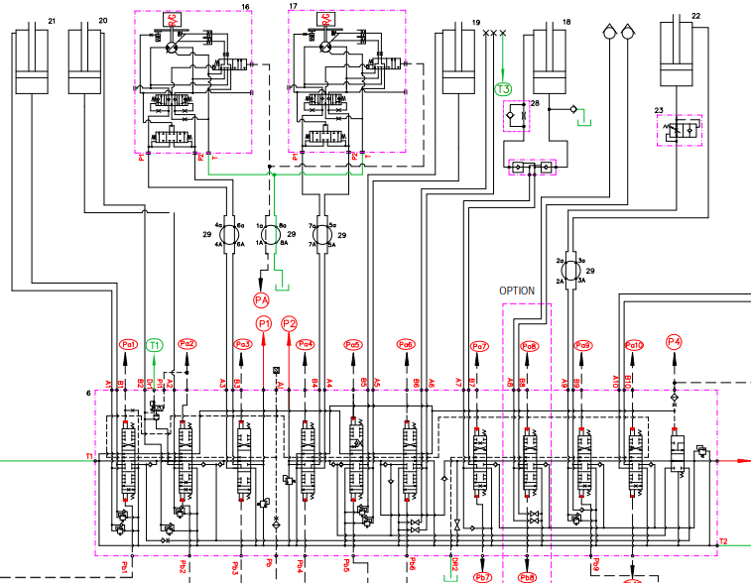Vous décidez d’effectuer un test pelle levée pour entrainer les chenilles, lors de ce test vous vous rendez compte que les deux chenilles tournent parfaitement bien, c’est seulement lorsque celle-ci est reposée sol que vous remarquez que le moteur droit en marche avant tourne moins vite que le moteur gauche.



C1.10 Tracer en rouge sur le schéma l’alimentation du circuit de pilotage ainsi que celui du moteur de translation droit en marche avant (marche avant passe par B4) **/6**

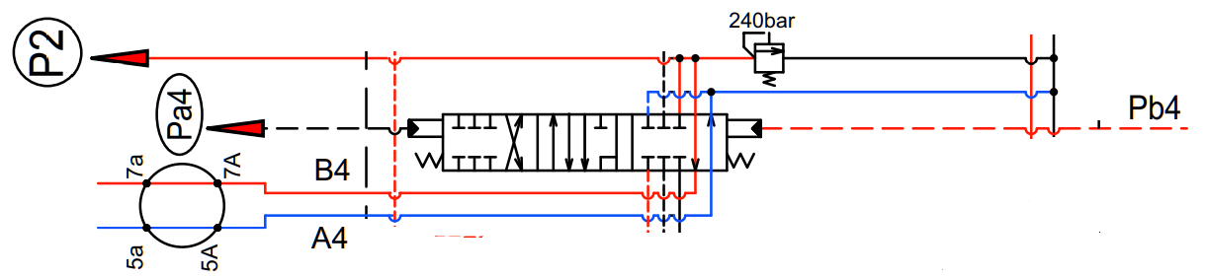C1.11 Sur le schéma ci-dessous du distributeur lorsqu’il est piloté en marche avant tracer en rouge la haute pression et en bleu la basse pression. /3

C1.12 Quelle pompe alimente le moteur de translation côté droit. /3

|  |
| --- |
| Le moteur qui alimente la pompe côté droit est la pompe n°2 |

C1.13 Que représentent les point 7A et 7a sur la ligne hydraulique de translation droit ? **/3**

|  |
| --- |
| Ils représentent le passage de l’huile par le joint tournant |

C1.14 D’après vos connaissances et à l’aide des documents ressources emmètre vos hypothèses sur le dysfonctionnement **/4**

|  |
| --- |
| **Hypothèse 1 : tiroir distributeur bloqué**  **Hypothèse 2 : distributeur piloté conduite (pédipulateur)**  **Hypothèse 3 : joint tournant**  **Hypothèse 4 : moteur hydraulique** |

C1.15 Pour quelle raison ne peut-on pas incriminer la pompe ? /3

|  |
| --- |
| On ne peut incriminer la pompe car le bras et la marche arrière fonctionne correctement |

C1.16 Quel élément protège le circuit cote droit contre les surpressions ? /3

|  |
| --- |
| Le limiteur de pression 2 LPP2 |

C1.17 pourquoi cet élément ne peut être mis en cause ? /3

|  |
| --- |
| On ne peut incriminer LPP2 car le bras et la marche arrière fonctionne correctement |

C2. CONTROLE ET RESOLUTION DE PANNE

C2.1 Vous décidez de prendre des mesures afin de vérifier vos hypothèses, quels sont les conditions dans lesquelles ces mesures doivent être effectuées ? /3

|  |
| --- |
| Faire chauffer le matériel avant de vérifier la pression température de l’huile hydraulique entre 40 et 50 degrés  Vieller à la plus grande propreté des points de mesure.  ACTIONNER LA MARCHE AVANT / LA MARCHE ARRIERE AINSI QUE LE BRAS |

C2.2 Sur quel raccord allez-vous brancher votre manomètre ? /3

|  |
| --- |
| Sur le raccord de mesure RM2 |

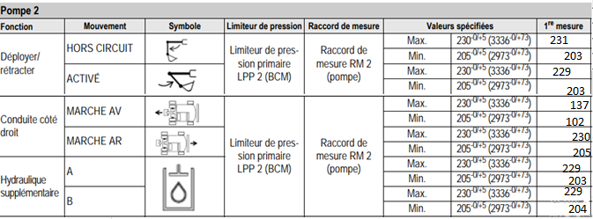C2.3 D’après le rapport d’essai ci-dessous que pouvez-vous en déduire ? /3

|  |
| --- |
| On constate lors de l’essai que la pression relevée en marche avant présente une perte d’environ 100 bar |

C2.4 Que pouvez-vous faire comme test pour éliminer le dysfonctionnement du moteur de translation droit ? /3

|  |
| --- |
| Il faudrait isoler le moteur et le faire fonctionner en direct avec les alimentations du moteur |

**Vous décidez de contrôler le joint tournant lors de l’essai vous remarquez que lorsque vous actionnez la marche avant la pression en sortie de l’orifice de fuite augmente considérablement**

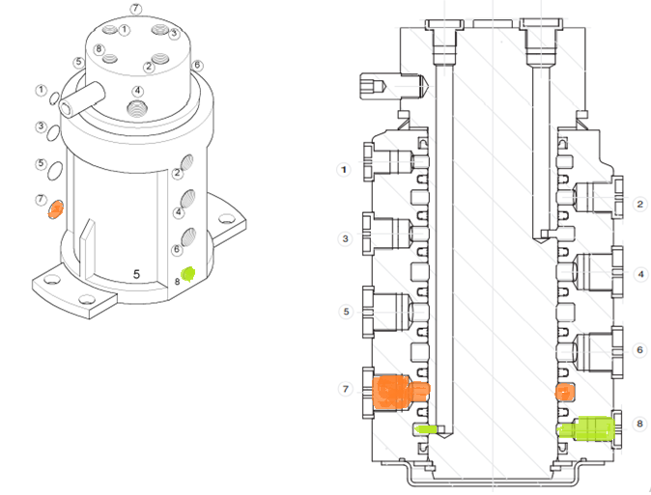C2.5 Sur les schémas ci-dessous surligner les orifices de passage pour la marche avant côté droit en rouge, ceux de l’huile de fuite en vert et le joint torique en bleu /6



C2.6 Expliquez pourquoi la pression augmente de manière considérablement en sortie de fuite ? /3

|  |
| --- |
| Le joint torique entre les passages 7 et 8 est défectueux |

C2.7 Avant de conclure sur votre dysfonctionnement et de prendre une décision vous décidez de réaliser un dernier test, celui des distributeurs piloté conduite (pédipulateur), qu’elle valeur allez-vous mesurer ? /3

|  |
| --- |
| Actionner le pedipulateur jusqu’à obtenir un angle entre 9 et 11 degrés la valeur obtenue en sortie doit être d’environ 26 bars |

C2.8 Conclure sur l’élément en dysfonctionnement en expliquant la cause du problème et en précisant pourquoi la translation fonctionne dès que la pelle n’est pas en charge (exemple pelle levé on en descente) /6

|  |
| --- |
| L’élément en dysfonctionnement est le joint tournant, lorsque la marche avant et demandée la pression censée entrainer le moteur droit s’échappe par l’orifice de fuite du fait que le joint torique est défectueux.  La pelle fonctionne en l’air ou en descente car la pression qui est demandée pour l’entrainement de la chenille côté droit n’est pas importante du fait qu’aucune résistance ne s’oppose à la chenille et donc au moteur hydraulique |



|  |  |
| --- | --- |
| **BAREME** | **POINT** |
|
| **C1. ÉTUDE DU MATERIEL** |  |
| * **C1.1** | **/2** |
| * **C1.2** | **/5** |
| * **C1.3** | **/3** |
| * **C1.4** | **/2** |
| * **C1.5** | **/3** |
| * **C1.6** | **/4** |
| * **C1.7** | **/16** |
| * **C1.8** | **/3** |
| * **C1.9** | **/3** |
| * **C1.10** | **/6** |
| * **C1.11** | **/3** |
| * **C1.12** | **/3** |
| * **C1.13** | **/4** |
| * **C1.14** | **/4** |
| * **C1.15** | **/3** |
| * **C1.16** | **/3** |
| * **C1.17** | **/3** |
| **C2 CONTROLE ET MESURE** |  |
| * **C2.1** | **/3** |
| * **C2.2** | **/3** |
| * **C2.3** | **/3** |
| * **C2.4** | **/3** |
| * **C2.5** | **/6** |
| * **C2.6** | **/3** |
| * **C2.7** | **/3** |
| * **C2.8** | **/6** |
| ***NOTE FINALE*** | **/100** |